附件3：

第二届现代医药物流广东高级研讨会

行车路线图

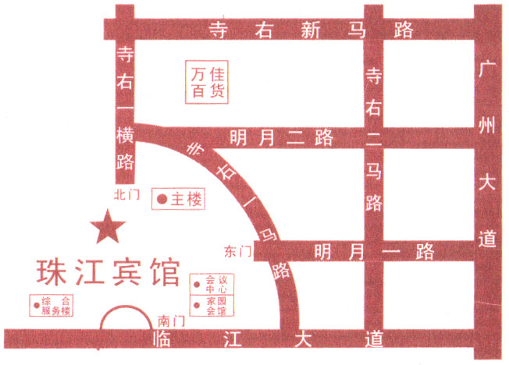

乘坐公交：

A:40路 \ 44路 \ 183路 \ 222路 \ 225路 \ 811路珠江宾馆站下，走约470米到珠江宾馆(寺右一马路)

B: 222路 \b22路 \五羊新城总站，约走700米到珠江宾馆

C：51路 \ 89路 \ 122a路 \ 122路 \ 183路 \ 204路 \ 230路 \ 303路 \ 822路 \ 高峰快线13南方报社站，约走1000米到珠江宾馆

乘坐地铁：乘坐地铁五号线地铁五羊邨站A出入口下，向寺右一马路方向走约990米到珠江宾馆

其 它：在白云机场可乘座机场大巴到花园酒店，打的或移步至从花园酒店走约110米到花园酒店站1乘坐225路(坐5站)到珠江宾馆站下。走约470米到珠江宾馆(寺右一马路) 或者 从花园酒店走约110米到地铁淘金站A出入口乘坐地铁五号线(坐4站)到地铁五羊邨站A出入口下。走约990米(乘坐出租车共行驶1.0公里，费用约10元)到珠江宾馆(寺右一马路)

地 点：广州市越秀区寺右一马路2号珠江宾馆会议中心2楼“3号会议室”

